LISTA 01 - Fundamentos (Avaliação de Desempenho de Redes)
PARTE I)
QUESTÃO 1: A
I. Uma rede é um conjunto de dispositivos (muitas vezes referido como nós) conectados por links de comunicação implementados por diferentes meios de transmissão. Um nó pode ser um computador, telefone ou qualquer outro dispositivo capaz de enviar e receber mensagens. Os meios de transmissão constituem o caminho físico pelo qual a mensagem viaja do emissor para o receptor. Este meio pode ser, por exemplo, fibra óptica, cabo coaxial, ou ondas de rádio.
II. Para reduzir a complexidade do estudo e análise, a rede de computadores é organizada como uma pilha de camadas ou níveis. O objetivo de cada camada é oferecer determinados serviços às camadas superiores. A ideia é explicada a seguir. A camada n de uma máquina se comunica com a correspondente camada n de outra máquina. As regras e convenções dessa comunicação são conhecidas como o protocolo da camada n. Um protocolo é um acordo entre as partes que se comunicam, estabelecendo como se dará a comunicação.
QUESTÃO 2: D
I. O modelo de referência OSI foi concebido depois de os protocolos correspondentes terem sido criados. Isso significa que o modelo OSI foi desenvolvido com base em um determinado conjunto de protocolos, o que o deixou bastante flexível e genérico. No entanto, por não terem experiência no assunto, os projetistas não tinham muita noção sobre a funcionalidade que deveria ser incluída em cada camada.
II. A organização da Internet foi estruturada por meio de regras e procedimentos moldados através de protocolos de comunicação já existentes, resultando em um conjunto de diferentes camadas (níveis) hierarquizadas. Essa organização em camadas (arquitetura em camadas) da Internet ficou conhecida como Modelo TCP/IP (ou arquitetura Internet, arquitetura TCP/IP ou, ainda, Pilha TCP/IP).
QUESTÃO 3: C
I. A Internet disponibiliza dois protocolos de transporte para a aplicação: UDP e TCP. Quando um desenvolvedor cria uma nova aplicação para Internet, uma das primeiras decisões que deve tomar é se usará UDP ou TCP. Cada um desses protocolos oferece um modelo de serviço diferente para as aplicações solicitantes.
II. A função principal da camada de enlace é rotear pacotes da máquina de origem para a máquina de destino. Na maioria das redes, os pacotes requerem múltiplos saltos, passando por vários roteadores, para fazer essa viagem. Os algoritmos de roteamento e as estruturas de dados que eles utilizam são uma área de estudo importante no projeto da camada de enlace. O protocolo de roteamento inclui a implementação em linguagem de programação de um algoritmo de roteamento.
PARTE II)
I. A Internet é uma rede de COMUTAÇÃO (01 palavra) de pacotes, baseada em DATAGRAMAS (01 palavra). Isso significa que as decisões de roteamento devem ser feitas para cada pacote de dados que chega ao roteador em cada instante de tempo, já que a melhor rota pode ter sido alterada desde a última vez.
II. O excesso de pacotes causa atraso e perda de pacotes que degrada o DESEMPENHO (01 palavra) da rede. Essa situação é chamada de congestionamento. As camadas de Rede e Transporte partilham a responsabilidade pela gestão do congestionamento. Uma vez que o congestionamento ocorre dentro da rede, é a Camada de Rede que o experimenta diretamente e, em última análise, deve determinar o que fazer com os pacotes em excesso. No entanto, a maneira mais eficaz de controlar o congestionamento é reduzir a CARGA 01 palavra) que a Camada de Transporte está colocando na rede. Daí, as camadas de Rede e Transporte devem trabalhar em conjunto para solucionar o congestionamento.
III. O controle de acesso ao meio é responsável por resolver o acesso ao meio COMPARTILHADO (01 palavra). Se o canal é dedicado (exclusivo), naturalmente esse controle não é necessário. Ou seja, quando os nós estão conectados e utilizam um ENLACE (01 palavra) comum (compartilhado), denominado enlace multiponto (link multiponto) ou enlace de difusão (link broadcast), é necessário então considerar um protocolo de acesso para coordenar o acesso ao meio.
IV. A avaliação de desempenho deve QUANTIFICAR (01 palavra) o serviço prestado pela Rede de Computadores. Por exemplo, podemos estar interessados em saber o tempo de resposta experimentado por um cliente realizando uma reserva pela Internet, ou a taxa média da perda de pacotes de dados em uma transmissão. Em todos os casos, é importante definir cuidadosamente a carga e a MÉTRICA (01 palavra), e estar ciente dos objetivos da avaliação de desempenho.

LISTA 02 – REDES MULTIMÍDIA
PARTE I)
QUESTÃO 1: D
I - A característica mais destacada do áudio é a alta taxa de bits. O áudio distribuído pela Internet costuma variar de 100 kbits/s para conferências de baixa qualidade até mais de 3 Mbits/s para os fluxos de alta definição.
II – De maneira abrangente, existem três categorias de aplicações de rede multimídia: Fluxo contínuo (streaming) de Áudio e Vídeo armazenados; Voz e Vídeo interativos (ida e volta + ao vivo) sobre IP; Fluxo contínuo (streaming) de Áudio e Vídeo ao vivo.
I é falsa (a principal característica do áudio não é a alta taxa de bits; vídeo possui taxas maiores).
QUESTÃO 2: A
I – Voz interativa em tempo real pela Internet é chamada de telefonia da Internet ou Voz-sobre-IP (VoIP: Voice-over-IP). O vídeo interativo é semelhante à voz interativa, exceto que inclui o vídeo dos participantes, além de suas vozes. Esses sistemas de voz e vídeo interativos usualmente permitem criar conferências com três ou mais participantes. Sistemas de voz e vídeo interativos são comuns na Internet, sendo oferecidos por empresas como Skype e Google Talk, atraindo milhões de usuários diários.
II – Aplicações de fluxo contínuo de áudio e vídeo ao vivo são também chamadas de aplicações Live Streaming. São semelhantes à transmissão tradicional de rádio e televisão aberta, exceto que são realizadas pela Internet. Essas aplicações permitem que um usuário receba uma transmissão de rádio ou televisão ao vivo de qualquer parte do mundo. Normalmente, há muitos usuários que recebem o mesmo programa de áudio/vídeo ao mesmo tempo. Embora a transmissão para múltiplos receptores possa ser feita por técnicas baseadas em Multicast IP (camada de rede), hoje é mais comum utilizar-se multicast na camada de aplicação (usando redes P2P ou CDNs) ou por múltiplos fluxos individuais.
QUESTÃO 3: C
I - Para o fluxo contínuo de vídeo (armazenado ou ao vivo), os usuários podem tolerar um pequeno atraso inicial de alguns segundos entre a requisição e o início da reprodução. Ou seja, é possível acumular alguma quantidade de vídeo (i.e., uma reserva de vídeo) no buffer da aplicação do cliente.
II – Para o fluxo contínuo usando TCP, o servidor transmite vídeo a uma taxa que corresponde a taxa de consumo de vídeo do cliente. Como o TCP não emprega controle de congestionamento, o servidor pode empurrar pacotes na rede sem restrições. Normalmente se emprega um pequeno buffer no lado do cliente, suficiente para menos de 1 segundo de vídeo. Antes de passar os trechos de vídeo ao TCP, o servidor os encapsula dentro de pacotes de transporte projetados especialmente para transportar áudio e vídeo, usando o Real-Time Transport Protocol (RTP) [RFC 3550] ou um esquema semelhante.
II é falsa (TCP possui controle de congestionamento e não permite envio irrestrito de pacotes)
QUESTÃO 4: A
I – O áudio digital (incluindo a fala e a música digitalizada) tem requisitos de largura de banda menores do que o vídeo. A técnica básica de codificação (sem compactação) de áudio é a modulação por codificação de pulso (pulse code modulation – PCM). A codificação de voz frequentemente usa PCM com uma taxa de amostragem de 8 mil amostras por segundo e 8 bits por amostra, resultando em uma taxa de 64 kbits/s.
II – Havia um certo consenso anterior de que streaming de vídeo não funcionaria bem com TCP, devido principalmente ao seu controle de congestionamento e à garantia de entrega de dados (ocasionando retransmissões). No entanto, os projetistas já conseguiram verificar que o controle de congestionamento e a garantia de entrega de dados do TCP não são de fato impeditivos quando o buffer do cliente (buffering) e a pré-busca de dados (prefetching) são utilizados eficientemente.
PARTE II:
1) Para fluxo contínuo usando HTTP, tem-se o seguinte. O vídeo é ____armazenado___(01 palavra) em um servidor HTTP como um arquivo comum com uma URL específica. Quando o usuário quer assistir a este vídeo, ele estabelece uma conexão TCP com o servidor e realiza um comendo HTTP GET para aquela URL. O servidor então envia o arquivo de vídeo dentro de uma mensagem de resposta HTTP o mais rápido possível, isto é, tão depressa quanto o controle de congestionamento do TCP e o controle de fluxo permitirem. No cliente, os bytes são armazenados em um buffer da aplicação. Uma vez que o número de bytes nesse buffer exceda um limite predeterminado, a aplicação cliente inicia a reprodução.
2) O fluxo contínuo usando HTTP possui uma grande deficiência: todos os clientes recebem a mesma ___codificação____ (01 palavra) do vídeo, apesar das grandes variações de largura de banda disponíveis nos clientes, seja por diferentes clientes estarem na rede seja devido às variações de banda no tempo para o mesmo cliente. Isso levou ao desenvolvimento de um novo tipo de fluxo contínuo baseado em HTTP, comumente referido como Fluxo Contínuo Adaptativo Dinâmico sobre HTTP (Dynamic Adaptive Streaming over HTTP – DASH).
3) Pelo DASH, o vídeo é codificado em muitas versões diferentes, cada qual com uma taxa de bits e um diferente nível de ____qualidade___ (01 palavra). O cliente requisita dinamicamente, dessas diferentes versões, trechos de alguns segundos de segmentos do vídeo. Quando a largura de banda disponível é alta, o cliente em geral seleciona trechos de uma versão que possui uma alta taxa; e quando a largura de banda é baixa, ele naturalmente seleciona de uma versão cuja taxa é baixa. O Cliente seleciona diferentes trechos, um de cada vez, com mensagens de requisição HTTP GET.
4) O projeto de aplicações multimídia pode seguir duas abordagens gerais: layered architecture e cross layer. Sob a primeira, a operação da rede é dividida a em camadas distintas e define-se uma hierarquia de serviços a serem providos pelas camadas individualmente. Inexiste a comunicação __direta____ (01 palavra) entre camadas não __adjacentes_____ (01 palavra), e a comunicação entre camadas adjacentes restringe-se a chamadas de procedimentos e respostas. Simplicidade é a principal vantagem. Além disso, há uma convivência harmoniosa com aplicações já instaladas.
5) O projeto de aplicações multimídia pode seguir duas abordagens gerais: layered architecture e cross layer. Sob cross-layer techniques, a hierarquia do modelo em camadas é flexibilizada, permitindo que camadas não adjacentes se comuniquem para obter melhores desempenhos. Nesse caso, as implementações são mais complexas, podendo estabelecer __dependências_ (01 palavra) de informações entre várias camadas. Além disso, __aplicações____ (01 palavra) instaladas anteriormente podem ter comportamentos imprevisíveis.
LISTA 03 - Variáveis Aleatórias Discretas
PARTE I)
QUESTÃO 1: A
I - O sistema (rede de computadores) a ser avaliado pode ser real e estar em operação ou, talvez, representar um projeto a ser implantado, constituindo, por exemplo, uma ideia ou uma solução ainda a ser desenvolvida.
II – O método de avaliação de desempenho denominado de medição consiste em escrutinizar o sistema real em operação normal. Mas, para evitar complexidade, pode ainda imaginar-se a realização de testbeds, i.e., experimentos controlados em espaços reais. Também, pode-se, ainda, pensar na construção de protótipos (modelos físicos parciais/simplificados) para, sobre eles, realizar a avaliação pretendida. De qualquer forma, é de esperar que a medição seja, invariavelmente, o método de avaliação de maior custo associado.
QUESTÃO 2: C
I – Se desejamos evitar o método da medição, por qualquer que seja a razão, resta-nos então as opções dos métodos denominados, respectivamente, de modelagem analítica e simulação. Tanto no caso da modelagem analítica como na simulação precisamos construir um modelo. No caso da modelagem analítica, tem-se um modelo matemático, i.e., um modelo que é expresso diretamente por meio de formulações matemáticas, representando o sistema. No caso da simulação, tem-se o modelo de simulação, que um programa computacional (software) que representa o sistema. Veja que o modelo de simulação pode ser visto como um modelo matemático expresso por meio de uma linguagem de programação. Em ambos casos, a avaliação consiste na resolução do modelo.
II – Sob o método da simulação, vamos resolver o modelo encontrando uma solução exata. Neste caso, as teorias envolvidas são geralmente de Pesquisa Operacional, Teoria das Filas, Equações Diferenciais, dentre outras. Sob o método da simulação, o modelo obtido não apresenta (ou não sabemos como obter) respostas precisas e definitivas, sendo necessária uma abordagem mais holística e sistêmica. No método modelagem analítica, o que fazemos, de maneira geral, é estimular sistematicamente o modelo por meio de entradas (dados), e monitoramos suas saídas (respostas) até que se atinja uma convergência ou alguma condição de parada.
II - Falsa: Na modelagem analítica busca-se uma solução exata. Na simulação, estimula-se o modelo com entradas e monitoram-se as saídas até a convergência. A assertiva inverteu essas definições.
QUESTÃO 3: D
I - Para uma correta modelagem, é preciso ter em mente os quatro pontos a seguir. 1) Abrangência: É preciso definir a abrangência desejada. Expectativas irreais, ou mal definidas, podem levar o melhor dos modelos a ser totalmente descartado por não retratar o que era desejado. 2) Entendimento dos conceitos: Mesmo com o escopo bem definido, precisamos ainda saber quais são as expectativas com relação ao nível de detalhamento esperado. 3) Nível de detalhamento: Isso significa que, quando da transposição do sistema real observado para o modelo, devemos antes conseguir plenamente entender o sistema real bem como o modelo então elaborado. 4) Verificação de fidelidade e coerência: É preciso verificar se o modelo concebido está coerente e fiel aos conceitos encontrados. Se observarmos falhas, devemos verificar se estas existem em função de conceitos mal formados, pontos de vista equivocados, etc. Dependendo de onde tenha ocorrido a falha, deveremos voltar aos passos executados até o momento para retomar o caminho certo.
II – De maneira geral, os sistemas (redes de computadores) a serem modelados possuem um comportamento aleatório. Ou seja, não há como prever deterministicamente o que vai ocorrer. A variação do comportamento dos sistemas tem que ser representada no modelo construído. Um modelo probabilístico permite a representação de fenômenos aleatórios, e.g., chegadas de mensagens e tempo de transmissão. Daí a importância da teoria da probabilidade e conhecimentos afins na avaliação de desempenho de redes.
I - Falsa: Os pontos 2 (Entendimento dos conceitos) e 3 (Nível de detalhamento) estão com as descrições trocadas em relação ao material.
PARTE II)
1) Uma bola é tirada aleatoriamente de uma urna contendo bolas coloridas. As bolas podem ser azuis ou vermelhas (nenhuma outra cor é possível). A probabilidade de tirar uma bola azul é de 1/3. Qual é a probabilidade de tirar uma bola vermelha?
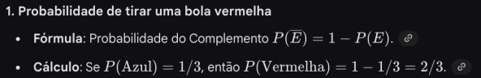
2) Um grupo de quatro chips VLSI consiste em dois chips bons, rotulados g1 e g2, e dois chips defeituosos, rotulados d1 e d2. Se três chips forem selecionados aleatoriamente neste grupo, qual é a probabilidade do evento E = “dois dos três chips selecionados estão com defeito”?
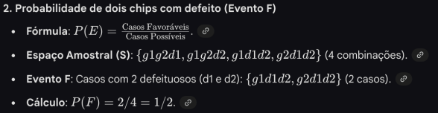
3) Um sistema microprocessador consiste em um chip de CPU e um chip de memória RAM. A CPU é selecionada a partir de um lote de 100, dez das quais estão com defeito, e o chip de memória é selecionado a partir de um lote de 300, quinze dos quais estão com defeito. Defina A como o evento “a CPU selecionada está com defeito”, seja B o evento “o chip de memória selecionado está com defeito”, e seja C o evento “a CPU selecionada e o chip de memória selecionado estão com defeito”. Determine P(A), P(B) e P(C).
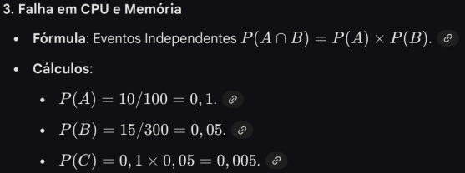
4) Temos uma caixa com 5000 chips, 1000 dos quais fabricados pela companhia X e o restante pela companhia Y. 10% dos chips fabricados por X são defeituosos, e 5% dos chips de Y são defeituosos. Se um chip aleatoriamente escolhido de dentro da caixa é defeituoso, calcule a probabilidade de ele ter sido fabricado pela companhia X.
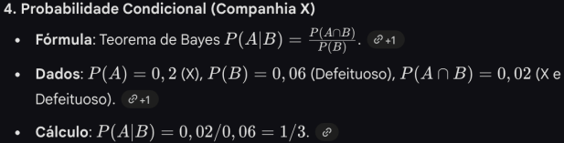
5) Considere o experimento de lançar dois dados. Seja o espaço amostral S = {(i, j) | 1 ≤ i, j ≤ 6}. Suponha também que cada ponto amostral tem uma mesma probabilidade de 1/36 (i.e., equiprováveis). Defina os eventos A, B e C de modo que A = "primeiro dado resulta em 1, 2 ou 3", B = "segundo dado resulta em 4, 5 ou 6", C = "a soma dos duas faces são 7 ”. Determine P(A∩B), P(A∩C), P(B∩C), P(A∩B∩C).
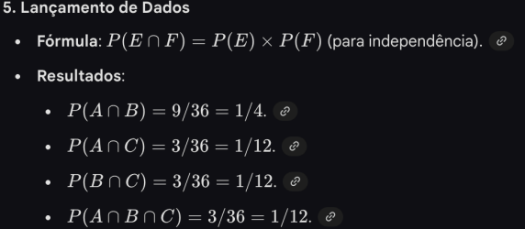
6) Medições no centro de computação NSCS indicaram que a fonte originadora de jobs (trabalhos) é 15% da universidade Duke, 35% da universidade UNC, e 50% da universidade NC. Suponha que as probabilidades de um job iniciado nessas universidades ser multitask sejam 0,01; 0,05; e 0,02, respectivamente.
a. Calcule a probabilidade de que um job escolhido aleatoriamente no NSCS seja multitask.
b. Também, calcule a probabilidade de que um job escolhido aleatoriamente venha da universidade UNC, dado que o mesmo é multitask.
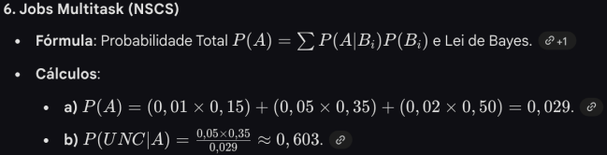
7) Suponha que você jogue uma moeda 4 vezes independentemente e o resultado de cada lance pode ser cara (com probabilidade 1/2) ou coroa (também com probabilidade 1/2). Qual é a probabilidade de obter exatamente 2 coroas?
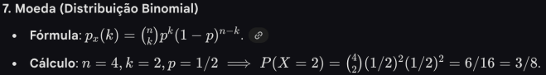
8) Suponha que você lance um dardo de forma independente 10 vezes. Cada vez que você lança um dardo, a probabilidade de acertar o alvo é 3/4. Qual é a probabilidade de acertar o alvo menos de 5 vezes em um total de 10 vezes que você lança um dardo?
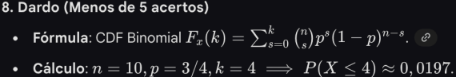
9) O canal de comunicação utilizado para transmissão de bits entre os centros de computação das cidades de Santo André (SA) e São Bernardo (SB), respectivamente, tem probabilidade de erro igual a 0,1, associada a cada bit enviado.
a. Qual distribuição de probabilidade pode ser utilizada para modelar o cenário de uma transmissão de bits com e/ou sem erros?
b. Calcule a probabilidade de que, no envio de 10 bits, 90% desses bits sejam transmitidos corretamente.
c. Calcule a probabilidade de que na transmissão de 10 bits, 0% sejam corrompidos, ou seja, que não haja qualquer erro na transmissão.
